«Читаем детям»
Дети, которым родители регулярно читали вслух в дошкольном возрасте, лучше учатся в школе, грамотнее пишут, более развёрнуто и красиво выражают свои мысли. Однако все эти преимущества от чтения вслух имеют место только в том случае, если родители читали ребёнку правильно. К сожалению, не все родители, умеют читать детям вслух так, как это надо делать. В результате столь полезный метод развития малыша, как чтение вслух, превращается в сплошную скуку и тоску. Никакую пользу неверное чтение не несёт, а лишь прививает малышу нелюбовь к чтению.
*При чтении вслух ребёнку необходимо останавливаться, объясняя малышу непонятные моменты и обращая его внимание на определённые важные детали.
*Любимые книги ребёнка, надо перечитывать по много раз, обязательно обсуждая прочитанное. И подвигая малыша на то, чтобы он пересказывал и комментировал услышанное.
*Читающий должен произносить слова громко и членораздельно, без всякого детского сюсюканья.
*Детям следует читать книги только со счастливым концом.
*Читающий должен стараться произносить текст по ролям, делать правильные актёрские ударения.
*Нельзя продолжать читать ребёнку, если он устал и утратил интерес.
Книги - это неотъемлемая часть воспитания ребёнка. С её помощью он сможет найти ответы на интересующие его вопросы, познавать мир и самого себя, переживать истории героев, фантазировать развитие дальнейших событий того или иного произведения.
Книга - это воспитатель человеческих душ. Малыш растёт, а это значит, что каждый день его ждёт всё больше новых впечатлений, он активно познаёт мир и совершает множество открытий. Получат всё больше разнообразной информации необходимой ему для дальнейшего правильного физического, психического и умственного развития.
Новые знания дети получают от окружающих их людей, в первую очередь от родителей, а также из книг. Книга вводит ребёнка в самое сложное в жизни - в мир человеческих чувств, радостей и страданий, отношений, побуждений, мыслей, поступков, характеров. Книга учит «вглядываться» в человека, видеть, понимать его, воспитывает человечность.
Прочитанная в детстве книга оставляет более сильный след, чем книга, прочитанная в зрелом возрасте.
Задача взрослого - открыть ребёнку то необыкновенное, что несёт в себе книга, то наслаждение, которое доставляет погружение в чтение. Взрослый, чтобы привлечь к книге ребёнка, должен сам любить литературу, наслаждаться ею как искусством, понимать сложность, уметь передавать свои чувства и переживания детям.
Совместным чтением вы открываете для своего ребёнка интересный красочный литературный мир. И помните, таким простым способом вы дарите своему ребёнку огромное количество счастья и любви.
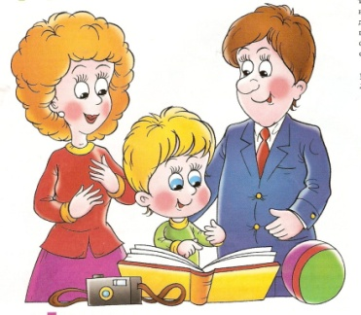
Подготовила воспитатель Разумова Л.И.

